1. הסבר כללי **BudgetBunny:**

האפליקציה שבחרנו ליישם היא מערכת למעקב וניהול הוצאות, המשתמש יעדכן באתר הוצאות שוטפות במהלך החודש, כלל הנתונים ישמרו בבסיס הנתונים, והמשתמש יוכל לקבל נתונים ותובנות פרקטיים על סמך

הוצאותיו.

1. דרישות UX:
   1. **משתמש קצה -** כל אדם שמעוניין לעקוב אחרי הוצאותיו ולנתחם לצורך קבלת תובנות.
   2. **הצרכים של משתמש הקצה –** המשתמש באפליקציה מחפש שירותים שיסייעו לו לנהל את ההוצאות ולשפר את ניהול התקציב האישי שלו על ידי מתן שקיפות וסדר להוצאות.
   3. **השירות שהאפליקציה תיתן-**
      1. **הגדרת יעדים פיננסיים:** המשתמש יוכל להגדיר יעדים שונים ומשתנים להוצאותיו הצפויות.
      2. **ניהול הוצאות יומיומי:** אפשרות להזין מספר הוצאות יומיומיות ולקבל סכום מדוייק של סך כל ההוצאות.
      3. **צפייה בדוחות וגרפים:** אפשרות להציג נתונים חזותיים וגרפים שיעזרו למשתמש הקצה בהבנת ההוצאות ובניהול התקציב בצורה ויזואלית.
      4. **ניהול הוצאות ביחס לתקציב:** אפשרות לראות האם המשתמש חרג מהיעד שהגדיר לעצמו או עומד בו.
      5. **אפשרות לשיתוף פרטים:** ניהול משותף של תקציב והוצאות.
   4. התהליך המדויק שמאפשר את השירות של אפליקציית מעקב אחר הוצאות וניהול תקציב יכיל את השלבים הבאים:
      1. **הרשמה למערכת:** משתמש קצה יבצע הרשמה וייצור חשבון עם דוא"ל וסיסמה ופרטים נוספים כמו שם, עיסוק, מין וגיל.
      2. **כניסה למערכת:** משתמש הקצה יכנס למערכת באמצעות שם משתמש וסיסמה.
      3. הגדרת פרופיל אישי:
      4. **קביעת תקציב חודשי:** משתמש קצה יגדיר יעד אישי להוצאות.
      5. **הזנת הוצאות שוטפות:** הוספת הוצאות באמצעות קטגוריה, סכום, ותיאור.
   5. התוכן הנדרש על מנת לספק את השירות:

לצורך קיום השירות, התוכן הנדרש הוא פרטי הוצאות אותם המשתמשים יזינו בצורה אקטיבית.

* 1. טבלאות וERD

Users(email, password,Date Joined, first name, last name, occupation, gender, age)

Budgets(email(Users), BudgetId, Budget Name,Start Time, End Time, Budget)

Expenses(email(Users), BudgetId(Budgets), ExpenseId, DateTime,expense type, price)

Friends(User1(Users), User2(Users), Friends Since)

**ERD**

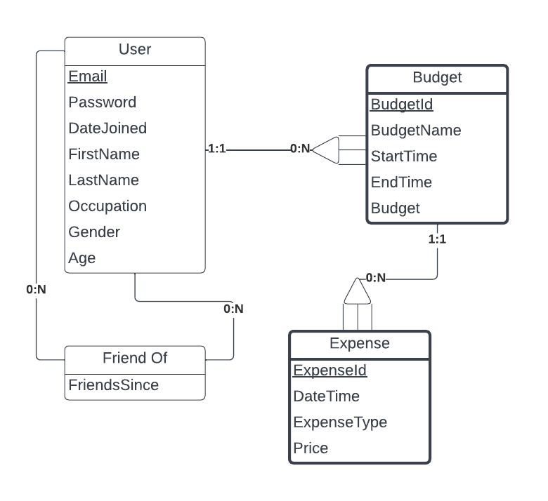

1. ספציפיקציות UI:
   1. האפליקציה תעניק למשתמש הקצה:
      1. **שקיפות פיננסית** - המשתמשים יוכלו לראות בצורה ברורה ומהירה את פרטי ההוצאות שלהם.
      2. **קלות שימוש** - המשתמש יכול לשלוט באפליקציה בקלות, גם אם הוא לא מיומן מבחינה טכנולוגית.
      3. 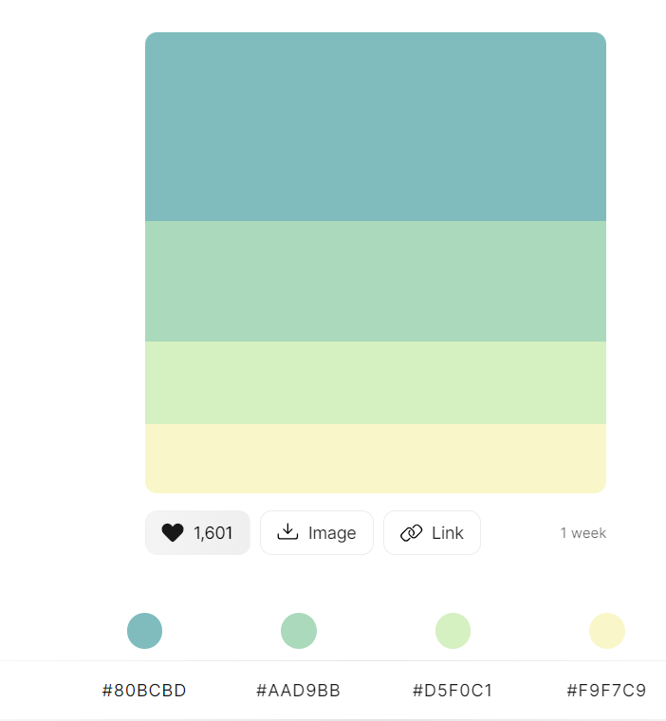**אבטחת מידע** - כל משתמש מכניס את פרטי ההוצאות הפרטיים שלו ולכן בראש סדר העדיפויות לשמור על המידע של הלקוחות.
   2. האמצעים הגרפים בהם נשתמש:
2. פלטת צבעים:

* 80BCBD
* AAD9BB
* D5F0C1
* F9F7C9

1. טבלאות
2. גרפים:

* גרפי עוגה
* גרפי עמודות

1. Wireframes:
2. מסך הרשמה:

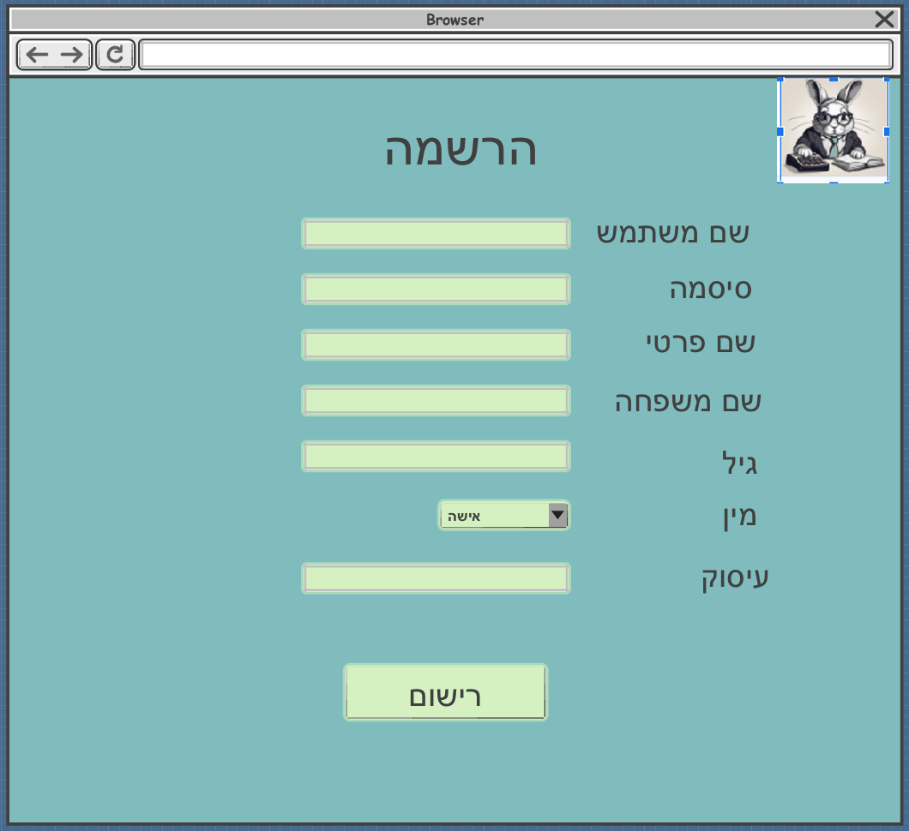

1. מסך התחברות:

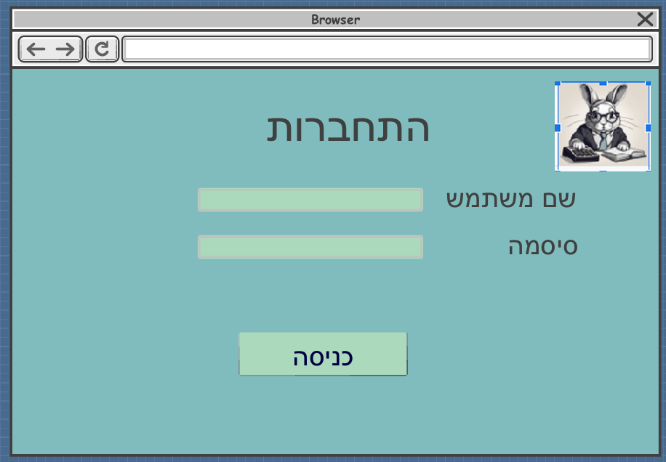

1. מסך תובנות:

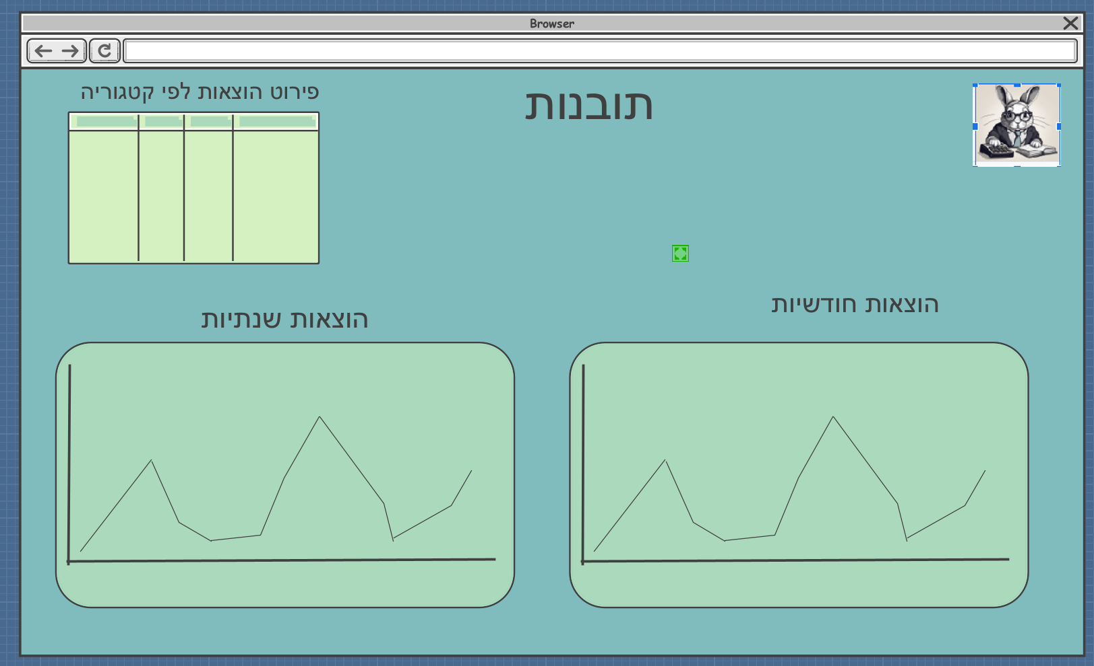

1. מסך הזנת הוצאות:

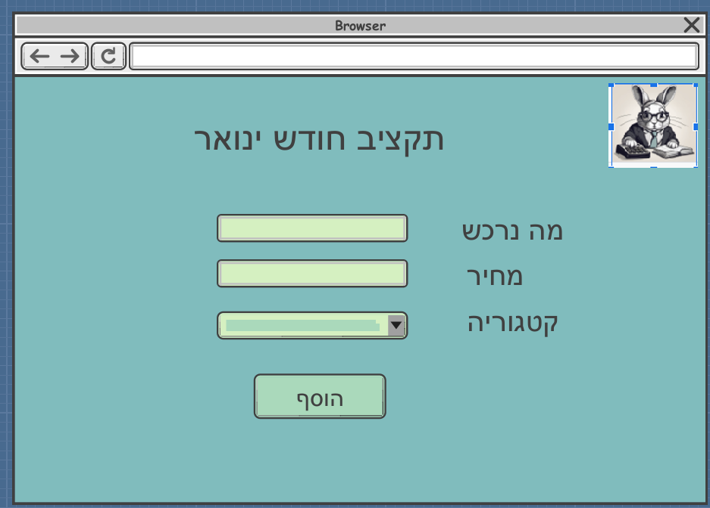

1. מסך בית + חלון תקציב:

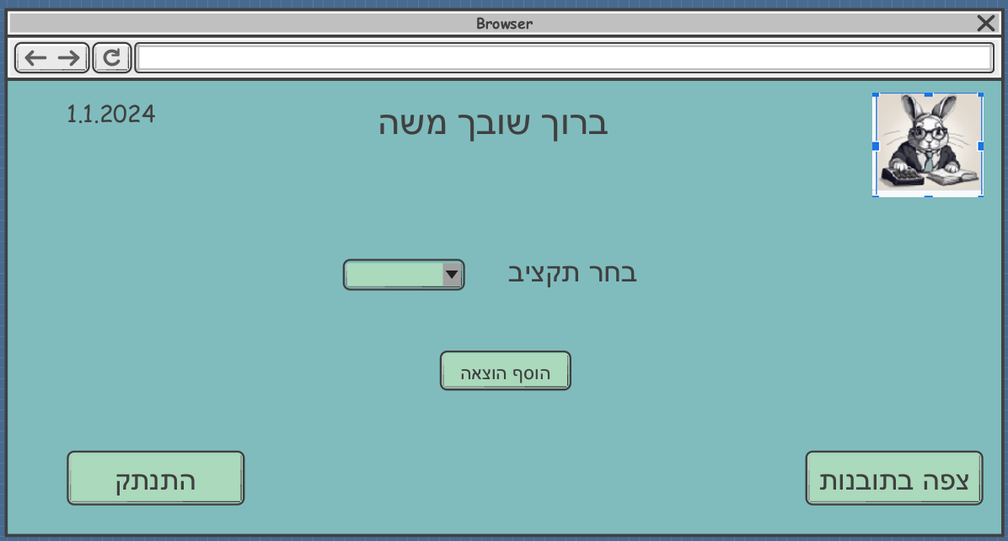

1. מסך חברים:

